淘氣小親親～文創舞台劇 訂購單
票價：2500、2200、1800、1200、800、500
新北市教師會會員7.5折票價：1875、1650、1350、900、600、375場次：7/14(六)14:30 7/14(六)19:30 7/15(日)14:30
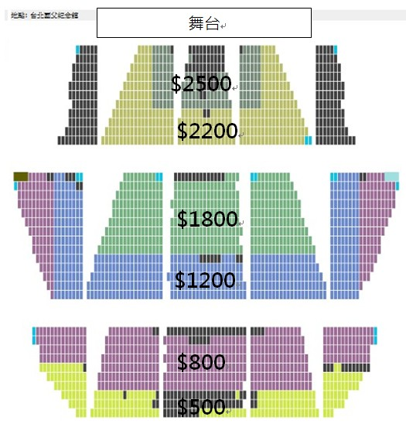
填寫說明：
1. 左列圖示為原票價，請填折扣後票價
2. 請務必將資料都填妥
3. 填妥後請傳真2962-9858，需至本會繳費後，才能劃位。
4. 請於7/10(二)下午5點前完成繳費
5. 本會地址：新北市板橋區漢生東路215號，海山中學內。
6. 若有疑問，歡迎洽詢2959-1170*20賴小姐

會員卡號 |  | 姓名 |  | 手機
地點 | 台北國父紀念館 |  | 場次 | □7/14(六)14:30  □7/14(六)19:30  □7/15(日)14:30
金額*張數 |  |  | 總金額
郵寄地址

會員卡號 |  | 姓名 |  | 手機
地點 | 台北國父紀念館 |  | 場次 | □7/14(六)14:30  □7/14(六)19:30  □7/15(日)14:30
金額*張數 |  |  | 總金額
郵寄地址

